大会観戦者の入場について

本大会は、新型コロナウィルス感染症対策を講じて運営します。
観戦される方の入場については、出場選手のご家族２名に制限させていただきます。
つきましては、スムーズな入場、大会期間中及び終了後の感染症の発症やクラスター発生等に対応するため、入場者情報を取りまとめますので、何卒ご理解の上、１月１３日（金）までに事前登録をお願いいたします。
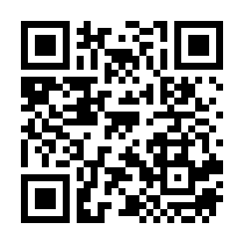
登録については、次のURL・QRコードをご利用ください。 https://forms.gle/xeSEs9BQAjfmJ4iL9

ご来場の際は、入口受付にて別紙様式「入場者確認票」を提出ください。
以上、よろしくお願いいたします。
東北高等学校柔道大会事務局
会場使用上のお願い
◎入場について
２階入口より、次の時間に入場ください。
- １月２１日（土）団体試合（出場選手のご家族のみ）
青森県８：１０ 岩手県８：２０ 秋田県８：３０
宮城県８：４０ 山形県８：５０ 福島県９：００
- １月２２日（日）個人試合（出場選手のご家族のみ）
２１日（土）団体試合と同様に入場ください。
※観戦者用ＩＤを常時首から下げ、退館時に返却ください。
◎退館について
所属チームの競技終了後は、速やかに退館してください。
◎館内施設の利用について
・県ごとに割り当てられた観戦場所を使用してください。
・観客席では、座席を一つずつ空けて座り、飲食については対面
せず、黙食をしてください。
・２階観客席において、選手との接触はお控えください。
・選手との接触は避けるようお願いいたします。
◎マスクの着用・手指消毒・黙食等、感染予防の行動様式をお願
いいたします。

